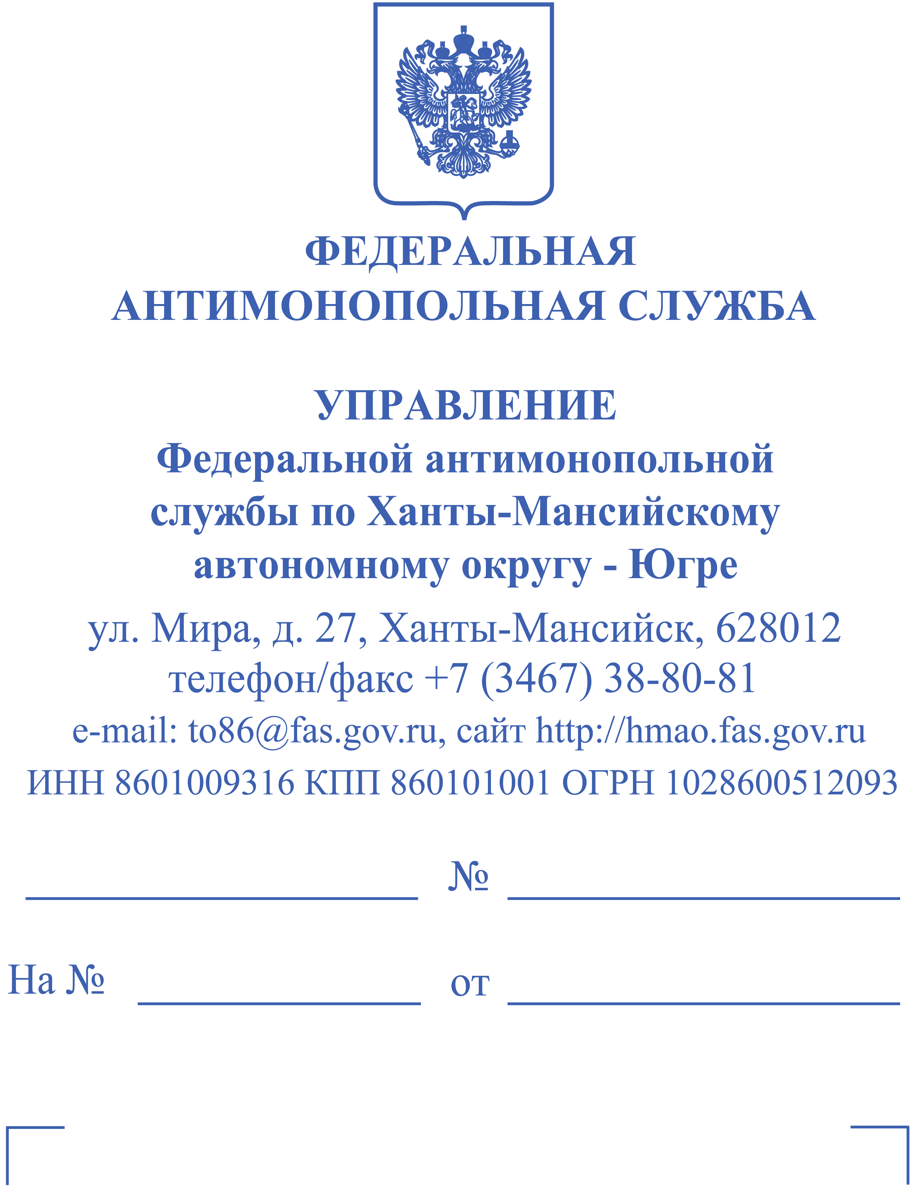
Оператор электронной площадки:

АО "Сбербанк – АСТ"
119435, г. Москва, Большой Саввинский
переулок, д.12, стр.9
тел.: (495) 7872999/97 доб. 369, Факс: (495)
7872998
e-mail: ko@sberbank-ast.ru

Заявитель:
Общество с ограниченной ответственностью «Брокер Групп»
614042, Пермский край, г. Пермь, ул. Пензенская, д. 57, кв. 2
e-mail: ooo.tender.broker77@gmail.com

Заказчик:
Бюджетное учреждение Ханты-Мансийского автономного округа - Югры «Ханты-Мансийский реабилитационный центр»
628001, Ханты-Мансийский автономный округ - Югра, ул. Объездная, зд. 59, стр. 1
e-mail: YavnayaEA@admhmao.ru

РЕШЕНИЕ № 086/06/99-1411/2024
по результатам контрольного мероприятия

Резолютивная часть объявлена 29.08.2024 г. Ханты-Мансийск
Изготовлено в полном объеме 03.09.2024

Комиссия Управления Федеральной антимонопольной службы по Ханты-Мансийскому автономному округу – Югре (далее - Управление) по контролю в сфере закупок в составе:

Председатель комиссии:
- Е.А. Иванчикова – начальник отдела контроля закупок;
Членов комиссии:
- М.Р. Ядыкова – специалист - эксперт отдела контроля закупок;
- А.А. Мацола — старший специалист 1 разряда отдела контроля закупок,

от Заказчика — Овчинников О.А. директор Бюджетного учреждения Ханты-Мансийского автономного округа - Югры «Ханты-Мансийский реабилитационный центр», личность удостоверена, паспорт РФ,
от Заявителя — отсутствовали, уведомлены надлежащим образом,

Посредством Единой информационной системы в адрес Управления поступила жалоба Общества с ограниченной ответственностью «Брокер Групп» (вх. № 8474-ЭП/24 от 26.08.2024) на действия Заказчика - Бюджетное учреждение Ханты-Мансийского автономного округа - Югры «Ханты-Мансийский реабилитационный центр» при проведении закупки в форме электронного аукциона, объектом которой является - Услуги по охране здания и имущества на объектах: г.
Ханты-Мансийск, ул. Объездная, здание 59, строение 1; ул. Сиреневая, дом 2 (извещение № 0387200004824000107).
Согласно части 6 статьи 105 Закона о контрактной системе Участник закупки вправе отозвать с использованием единой информационной системы поданную им жалобу до даты ее рассмотрения по существу контрольным органом в сфере закупок путем формирования и размещения в реестре, предусмотренном частью 21 статьи 99 настоящего Федерального закона, информации об отзыве жалобы, которая размещается в таком реестре автоматически. В этом случае жалоба контрольным органом в сфере закупок по существу не рассматривается. При этом такой участник закупки не вправе повторно подать жалобу на те же действия (бездействие) субъекта (субъектов) контроля, совершенные при осуществлении закупки, в отношении которой поданная жалоба отозвана.
Так, 26.08.2024 г. посредством Единой информационной системы в сфере закупок жалоба ООО «Брокер групп» отозвана, однако Управление усматривает признаки нарушений Федерального закона № 44 – ФЗ от 05.04.2013 «О контрактной системе в сфере закупок товаров, работ, услуг для обеспечения государственных и муниципальных нужд», в связи с чем, руководствуясь частью 15 статьи 99 Закона о контрактной системе, Ханты – Мансийское УФАС России, проводит внеплановую проверку.

Проверка начата в 12 часов 00 минут 29.08.2024г.
Проверка окончена в 12 часов 30 минут 29.08.2024г. (с учетом срока продления и перерывов).
Заказчик: Бюджетное учреждение Ханты-Мансийского автономного округа - Югры «Ханты-Мансийский реабилитационный центр».
Юридический адрес Заказчика: 628001, Ханты-Мансийский автономный округ - Югра, ул. Объездная, зд. 59, стр. 1
ИНН: 8601016183, КПП: 860101001
Место проведения контрольного мероприятия: 628012, Россия, ХМАО – Югра, г. Ханты-Мансийск, ул. Мира, 27, каб. 249.

Проведя внеплановую проверку, руководствуясь статьей 99 Закона о контрактной системе, Комиссией Управления установлено следующее.
Согласно части 2 статьи 31 Закона о контрактной системе Правительство Российской Федерации вправе устанавливать к участникам закупок отдельных видов товаров, работ, услуг, участникам отдельных видов закупок дополнительные требования, в том числе к наличию:
1) финансовых ресурсов для исполнения контракта;
2) на праве собственности или ином законном основании оборудования и других материальных ресурсов для исполнения контракта;
3) опыта работы, связанного с предметом контракта, и деловой репутации;
4) необходимого количества специалистов и иных работников определенного уровня квалификации для исполнения контракта.
На основании части 4 статьи 31 Закона о контрактной системе в случае установления Правительством Российской Федерации в соответствии с частью 2 настоящей статьи дополнительных требований к участникам закупок заказчики при определении поставщиков (подрядчиков, исполнителей) обязаны устанавливать такие дополнительные требования.
В соответствии с частью 5 статьи 31 Закона о контрактной системе информация об установленных требованиях в соответствии с частями 1, 1.1, 2 и 2.1 настоящей статьи указывается заказчиком в извещении об осуществлении закупки и документации о закупке (в случае, если настоящим Федеральным законом предусмотрена документация о закупке).
Согласно пункту 12 части 1 статьи 42 Закона о контрактной системе при осуществлении закупки путем проведения открытых конкурентных способов заказчик формирует с использованием единой информационной системы, подписывает усиленной электронной подписью лица, имеющего право действовать от имени заказчика, и размещает в единой информационной системе извещение об осуществлении закупки, содержащее следующую информацию: требования, предъявляемые к участникам закупки в соответствии с частью 1 статьи 31 настоящего Федерального закона, требования, предъявляемые к участникам закупки в соответствии с частями 2 и 2.1 (при наличии таких требований) статьи 31 настоящего Федерального закона, и исчерпывающий перечень документов, подтверждающих соответствие участника закупки таким требованиям, а также требование, предъявляемое к участникам закупки в соответствии с частью 1.1 статьи 31 настоящего Федерального закона (при наличии такого требования.
Позицией 34 Постановления Правительства РФ от 29.12.2021 N 2571 "О дополнительных требованиях к участникам закупки отдельных видов товаров, работ, услуг для обеспечения государственных и муниципальных нужд, а также об информации и документах, подтверждающих соответствие участников закупки указанным дополнительным требованиям, и признании утратившими силу некоторых актов и отдельных положений актов Правительства Российской Федерации" установлено, что в случае осуществления Услуг по обеспечению охраны объектов (территорий), Заказчик устанавливает следующие дополнительные требования:
- наличие опыта исполнения участником закупки договора, предусматривающего оказание услуг по обеспечению охраны объектов (территорий).
Цена оказанных услуг должна составлять не менее 20 процентов начальной (максимальной) цены контракта, заключаемого по результатам определения поставщика (подрядчика, исполнителя).
Пунктом 3 Постановления Правительства РФ от 29.12.2021 N 2571 установлено, что позиции 24 - 31 и 33 - 35 приложения могут не применяться в случае, если при осуществлении закупки начальная (максимальная) цена контракта не превышает 500 тыс. рублей.
В соответствии с пунктом 1 части 1 статьи 31 Закона о контрактной системе при применении конкурентных способов заказчик устанавливает единые требования к участникам закупки о соответствии требованиям, установленным в соответствии с законодательством Российской Федерации к лицам, осуществляющим поставку товара, выполнение работы, оказание услуги, являющихся объектом закупки.
Согласно извещению № 0387200004824000107 объектом закупки является: Услуги по охране здания и имущества на объектах: г. Ханты-Мансийск, ул. Объездная, здание 59, строение 1; ул. Сиреневая, дом 2.
Начальная (максимальная) цена контракта закупки 6 630 268,80 руб.
Согласно извещению № 0387200004824000107 Заказчиком установлены следующие требования к участникам:
1. Требования к участникам закупок в соответствии с ч. 1.1 ст. 31 Закона № 44-ФЗ;
2. Единые требования к участникам закупок в соответствии с ч. 1 ст. 31 Закона № 44-ФЗ.
Таким образом, объект закупки содержит виды услуг, требующие установления дополнительных требований в соответствии с позицией 34 Постановления Правительства РФ от 29.12.2021 N 2571.
Заказчик на заседании Комиссии пояснил, что дополнительные требования к участникам закупки в соответствии с позицией 34 Приложения в Извещении не установлены, в связи с технической ошибкой при формировании Извещения, на портале Garant.ru специалистом по закупкам был применен нормативный правовой акт утративший силу 31.10.2022. Портал Garant.ru использовался специалистом по закупкам, в связи с временной неисправностью приложения Консультант+ на рабочем месте.
Таким образом, Заказчиком в извещении не установлены дополнительные требования согласно пункту 34 Постановлению Правительства РФ от 29.12.2021 № 2571
На основании вышеизложенного, Заказчиком нарушены положения частей 4, 5 статьи 31, пункта 12 части 1 статьи 42, Закона о контрактной системе, ответственность за которое предусмотрена частью 1.4 статьи 7.30 Кодекса Российской Федерации об административных правонарушениях.

Кроме того, Комиссией Управления установлено, что согласно абзаца 3 пункта 1 статьи 49 Гражданского кодекса РФ в случаях, предусмотренных законом, юридическое лицо может заниматься отдельными видами деятельности только на основании специального разрешения (лицензии), членства в саморегулируемой организации или выданного саморегулируемой организацией свидетельства о допуске к определенному виду работ.
В соответствии с пунктом 32 части 1 статьи 12 Федерального закона от 04.05.2011 № 99-ФЗ «О лицензировании отдельных видов деятельности» (далее – Закон № 99) лицензированию подлежит частная охранная деятельность.

Согласно извещению № 0387200004824000107 объектом закупки является: Услуги по охране здания и имущества на объектах: г. Ханты-Мансийск, ул. Объездная, здание 59, строение 1; ул. Сиреневая, дом 2, при этом, Заказчиком не установлены требования о наличии лицензии на осуществление частной охранной деятельности в соответствии с пунктом 32 части 1 статьи 12 Федерального закона от 04.05.2011 № 99-ФЗ «О лицензировании отдельных видов деятельности» (далее – Закон № 99).
Однако, Заказчик указал в требованиях к содержанию, составу заявки на участие в аукционе, а именно (выдержка из текста):
«Требуется в соответствии с п.1 ч.1 ст.31 Федерального закона №44-ФЗ от 05.04.2013 - Установлены в соответствии с п.3-11 ч.1 ст.31 Федерального закона №44-ФЗ от 05.04.2013. Требуется лицензия: на осуществление частной охранной деятельности. *Охрана объектов и (или) имущества, а также обеспечение внутриобъектового и пропускного режимов на объектах, в отношении которых установлены обязательные для выполнения требования к антитеррористичекой защищенности, за исключением объектов, предусмотренных частью третьей статьи 11 настоящего Закона. *иметь полномочия на оказание охранных услуг, предоставленные нормативными правовыми актами (для государственных охранных предприятий и организаций). -Отсутствие в предусмотренном Законом о контрактной системе реестре недобросовестных поставщиков (подрядчиков, исполнителей) информации об участнике закупки, в том числе о лицах, информация о которых содержится в заявке на участие в закупке в соответствии с подпунктом "в" пункта 1 части 1 статьи 43 Закона о контрактной системе, если Правительством Российской Федерации не установлено иное».
Согласно части 3 статьи 7 Закона о контрактной системе, информация, предусмотренная настоящим Федеральным законом и размещенная в единой информационной системе, должна быть полной и достоверной.
Согласно части 4 статьи 5 Закона о контрактной системе, в случае наличия противоречий между данными, содержащимися в единой информационной системе, и данными, содержащимися в информации и документах, направляемых участниками контрактной системы, приоритет имеет информация, содержащаяся в единой информационной системе.
Таким образом, имеются противотечения требований к участнику закупки между извещением в единой информационной системе и информации «Требований к содержанию, составу заявки на участие в закупке в соответствии с Законом о контрактной системе и инструкция по ее заполнению» содержащийся в документах и размещенном в единой информационной системе.
На основании вышеизложенного, Заказчиком нарушены положения части 3 статьи 7 Закона о контрактной системе, ответственность за которое предусмотрена частью 1.4 статьи 7.30 Кодекса Российской Федерации об административных правонарушениях.

В соответствии с пунктом 2 части 22 статьи 99 Закона о контрактной системе, при выявлении в результате проведения контрольным органом в сфере закупок плановых и внеплановых проверок, а также в результате рассмотрения жалобы на действия (бездействие) заказчика, уполномоченного органа, уполномоченного учреждения, специализированной организации, оператора электронной площадки или комиссии по осуществлению закупок нарушений законодательства Российской Федерации и иных нормативных правовых актов о контрактной системе в сфере закупок контрольный орган в сфере закупок вправе выдавать обязательные для исполнения предписания об устранении таких нарушений в соответствии с законодательством Российской Федерации, в том числе об аннулировании определения поставщиков (подрядчиков, исполнителей).
Таким образом, Комиссия Управления решила выдать обязательное для исполнения предписание.

Рассмотрев материалы дела, изучив представленные документы представителей сторон, руководствуясь положениями статьи 99 Закона о контрактной системе, Комиссия Управления.
РЕШИЛА:

1. В ходе проведения внеплановой проверки при проведении закупки в форме электронного аукциона, объектом которой является - Услуги по охране здания и имущества на объектах: г. Ханты-Мансийск, ул. Объездная, здание 59, строение 1; ул. Сиреневая, дом 2 (извещение № 0387200004824000107) в действиях Заказчика - Бюджетное учреждение Ханты-Мансийского автономного округа - Югры «Ханты-Мансийский реабилитационный центр» выявлены нарушения положений части 3 статьи 7, частей 4, 5 статьи 31, пункта 12 части 1 статьи 42 Закона о контрактной системе.
2. Признать в действиях Заказчика - Бюджетное учреждение Ханты-Мансийского автономного округа - Югры «Ханты-Мансийский реабилитационный центр» нарушение положений части 3 статьи 7, частей 4, 5 статьи 31, пункта 12 части 1 статьи 42 Федерального закона от 05.04.2013 N 44-ФЗ «О контрактной системе в сфере закупок товаров, работ, услуг для обеспечения государственных и муниципальных нужд».
3. Выдать обязательное для исполнения предписание.
4. Передать уполномоченному должностному лицу Ханты-Мансийского УФАС России материалы дела для рассмотрения вопроса о привлечении должностных лиц, допустивших нарушение требований Закона о контрактной системе, к административной ответственности.
5. Направить данное решение сторонам и опубликовать на официальном сайте единой информационной системы в сфере закупок (www.zakupki.gov.ru).

Председатель Комиссии Е.А. Иванчикова

Члены Комиссии: М.Р. Ядыкова

А.А. Мацола

Решение, принятое по результатам рассмотрения обращения по существу, может быть обжаловано в судебном порядке в течение трех месяцев с даты его принятия.

